Министерство науки и высшего образования Российской Федерации
Федеральное государственное автономное образовательное
учреждение высшего образования
«ЮЖНЫЙ ФЕДЕРАЛЬНЫЙ УНИВЕРСИТЕТ»
Инженерно-технологическая академия
Институт компьютерных технологий и информационной безопасности
Кафедра систем автоматизированного проектирования
имени В. М. Курейчика

ОТЧЁТ
о выполнении практической работы № 3
на тему
«Разработка логической структуры СМИОР»
по дисциплине «Разработка элементов поддержки мультимедиа
и дистанционных технологий»

Выполнил:
студент группы КТбо3-4
Помазуев. М. Д.

Проверил:
доцент кафедры САПР им. В.М. Курейчика
Бова В. В.

ВВЕДЕНИЕ
Цель работы – разработать логическую структуру сетевого мультимедийного информационно-образовательного ресурса «Платформа поддержки электронного обучения Stepic» и определить расположение основных элементов интерфейса. Результатом данного этапа являются карта ресурса, схема переходов и предварительные макеты ключевых экранов.
В первой практике были заданы шесть тематических разделов, целевая аудитория и перечень содержания. Во второй практике рассмотрены реальные обучающие ресурсы и способы взаимодействия пользователя с учебным материалом. На данном этапе необходимо связать страницы в единую навигационную модель и определить состав экранов для дальнейшей реализации.
При анализе ветки feat/stepic-rework-v2 установлено, что ресурс реализован как статический сайт без сервера и базы данных. В index.html находятся 16 учебных секций с идентификаторами page-1-1…page-6-3 и отдельный титульный экран. Таким образом, 17 основных экранов в интерфейсе можно согласовать с формулировкой первой практики как 16 учебных страниц плюс титульная страница. Ветвь содержит навигацию через hash, выпадающее верхнее меню, динамическое боковое содержание и рабочую интерактивную страницу 5.1; содержание многих других страниц предстоит дополнить [1].

1 ПРАКТИЧЕСКАЯ ЧАСТЬ

1.1 Выбор типа структуры
В качестве основы выбрана иерархическая структура с элементами линейной навигации и контекстными переходами. Верхний уровень составляют шесть разделов: введение, сведения о платформе, курсы, задания, практика и справка. В каждом разделе находятся страницы по отдельным темам. Такое разделение совпадает с тематическим планом первой практики и помогает быстро найти нужный материал.
Чисто линейная структура заставляла бы пользователя проходить все темы по порядку, даже если ему нужно найти только один вопрос. Полностью сетчатая структура с множеством прямых переходов усложнила бы выбор. Поэтому на верхнем уровне применяется иерархия, а последовательные кнопки «Предыдущая тема» и «Следующая тема», выпадающие меню, боковое содержание и переходы от теории к практике обеспечивают гибкий маршрут.
С технической стороны это не набор HTML-файлов для каждого раздела: все учебные страницы являются секциями внутри index.html. JavaScript переключает активную секцию и записывает её идентификатор в hash URL. Такой вариант сохраняет локальный запуск и позволяет адресовать отдельную учебную страницу ссылкой без серверной маршрутизации [1].

1.2 Модель внутренней структуры
На рисунке 1 показана структура ресурса: отдельный титульный экран ведёт на главную страницу, откуда доступны шесть тематических групп. В каждой группе сохранены названия и коды страниц из первой практики. Названия пунктов верхнего меню сокращены для удобства, а боковая панель предназначена для подробного перехода к страницам выбранного раздела.
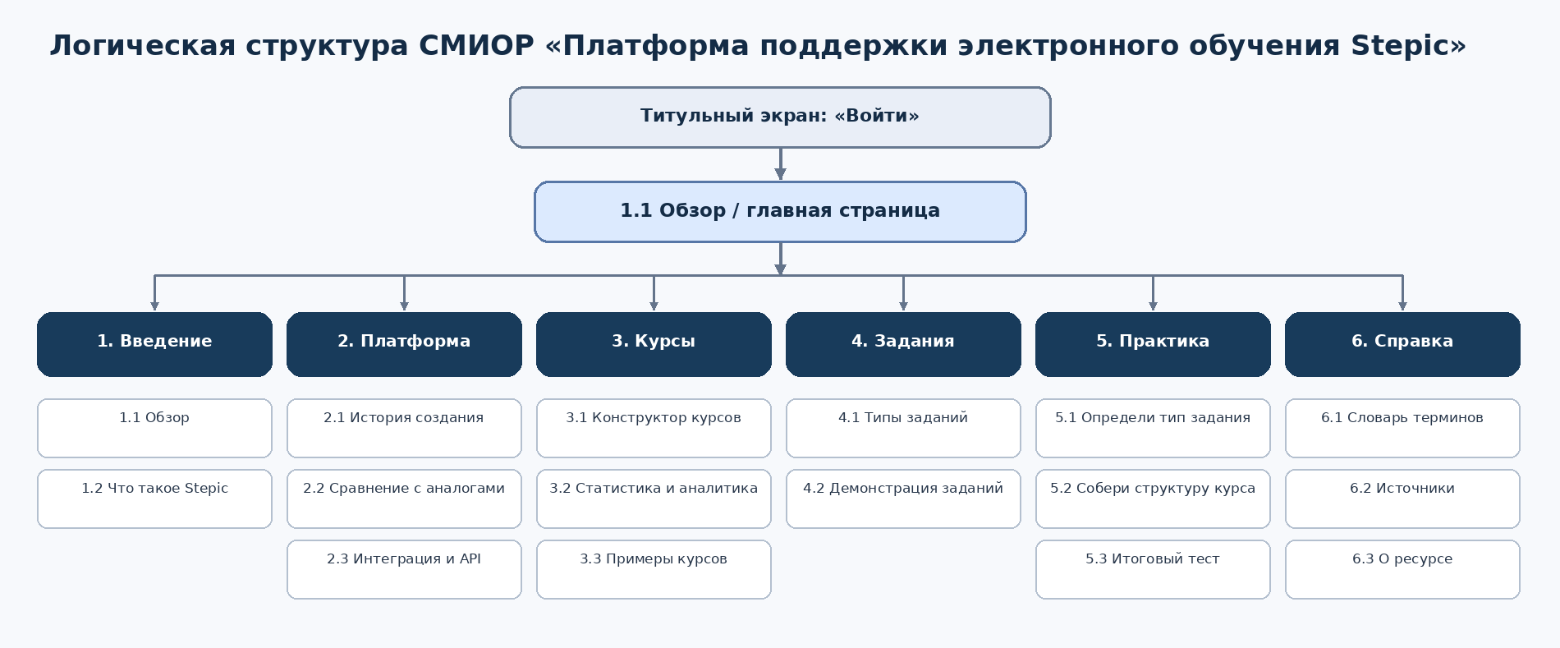
Рисунок 1 – Внутренняя структура СМИОР

1.3 Карта ресурса и организация меню
Верхнее горизонтальное меню содержит шесть коротких пунктов. При выборе раздела открывается первая страница соответствующей группы; у пункта есть выпадающий список страниц. На экранах учебного материала доступно боковое содержание с группами, которые можно раскрывать и сворачивать. Активная страница выделяется визуально. Логические названия меню соответствуют тематике страниц, а не добавляют новые страницы.

Таблица 1 – Карта ресурса и организация меню
Пункт меню | Раздел и страницы
Обзор | 1.1 Обзор; 1.2 Что такое Stepic
Платформа | 2.1 История создания; 2.2 Сравнение с аналогами; 2.3 Интеграция и API
Курсы | 3.1 Конструктор курсов; 3.2 Статистика и аналитика; 3.3 Примеры курсов
Задания | 4.1 Типы заданий; 4.2 Демонстрация примеров заданий
Практика | 5.1 Определи тип задания; 5.2 Собери структуру курса; 5.3 Итоговый тест
Справка | 6.1 Словарь терминов; 6.2 Источники; 6.3 О ресурсе

На титульном экране размещается академическое название проекта и кнопка «Войти». После неё открывается главная страница раздела 1. Главная не показывает боковое содержание в начальном состоянии, чтобы не перегружать стартовый экран. В рабочем режиме пользователь может открыть меню по кнопке с тремя линиями. На компьютере доступны выпадающие списки, а на узком экране навигация должна оставаться компактной

1.4 Компоновка страницы учебного материала
Для тематических страниц используется общий шаблон: плавающее меню, боковое содержание, номер и название раздела, заголовок статьи и центральная область с текстом. На следующем этапе в центральную область нужно добавить короткое объяснение, пример, схему или скриншот и рекомендации. Видео можно применять только там, где оно действительно показывает последовательность действий; рядом должно быть текстовое пояснение и подпись.

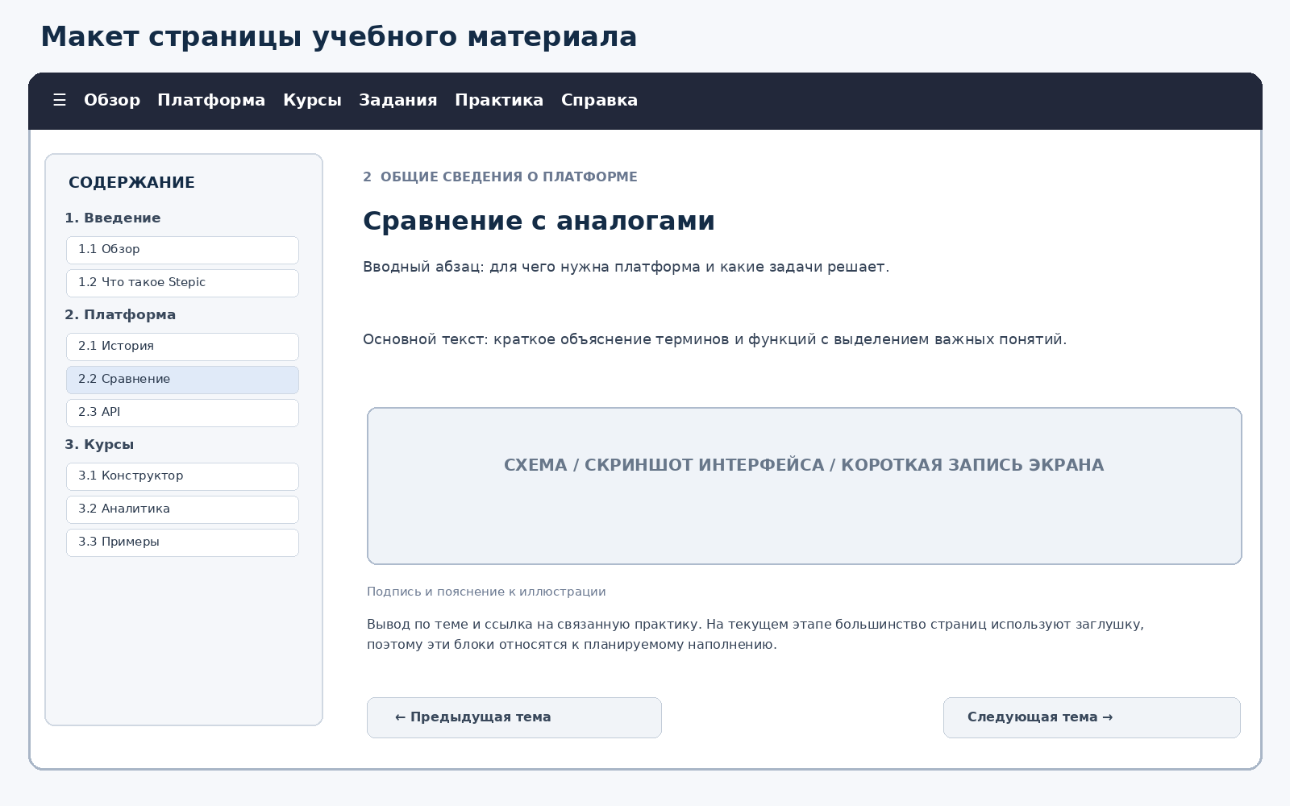
Рисунок 2 – Макет типовой страницы учебного материала

1.5 Макет страницы практического задания
Для существующей страницы 5.1 основной элемент – карточка теста. Над ней показаны номер раздела, название и краткая инструкция. В карточке размещены счётчик вопросов, количество верных ответов, индикатор прогресса, условие, варианты ответа и область обратной связи. Кнопка проверки изначально неактивна, пока пользователь не выбрал вариант. После проверки варианты блокируются и появляется пояснение.

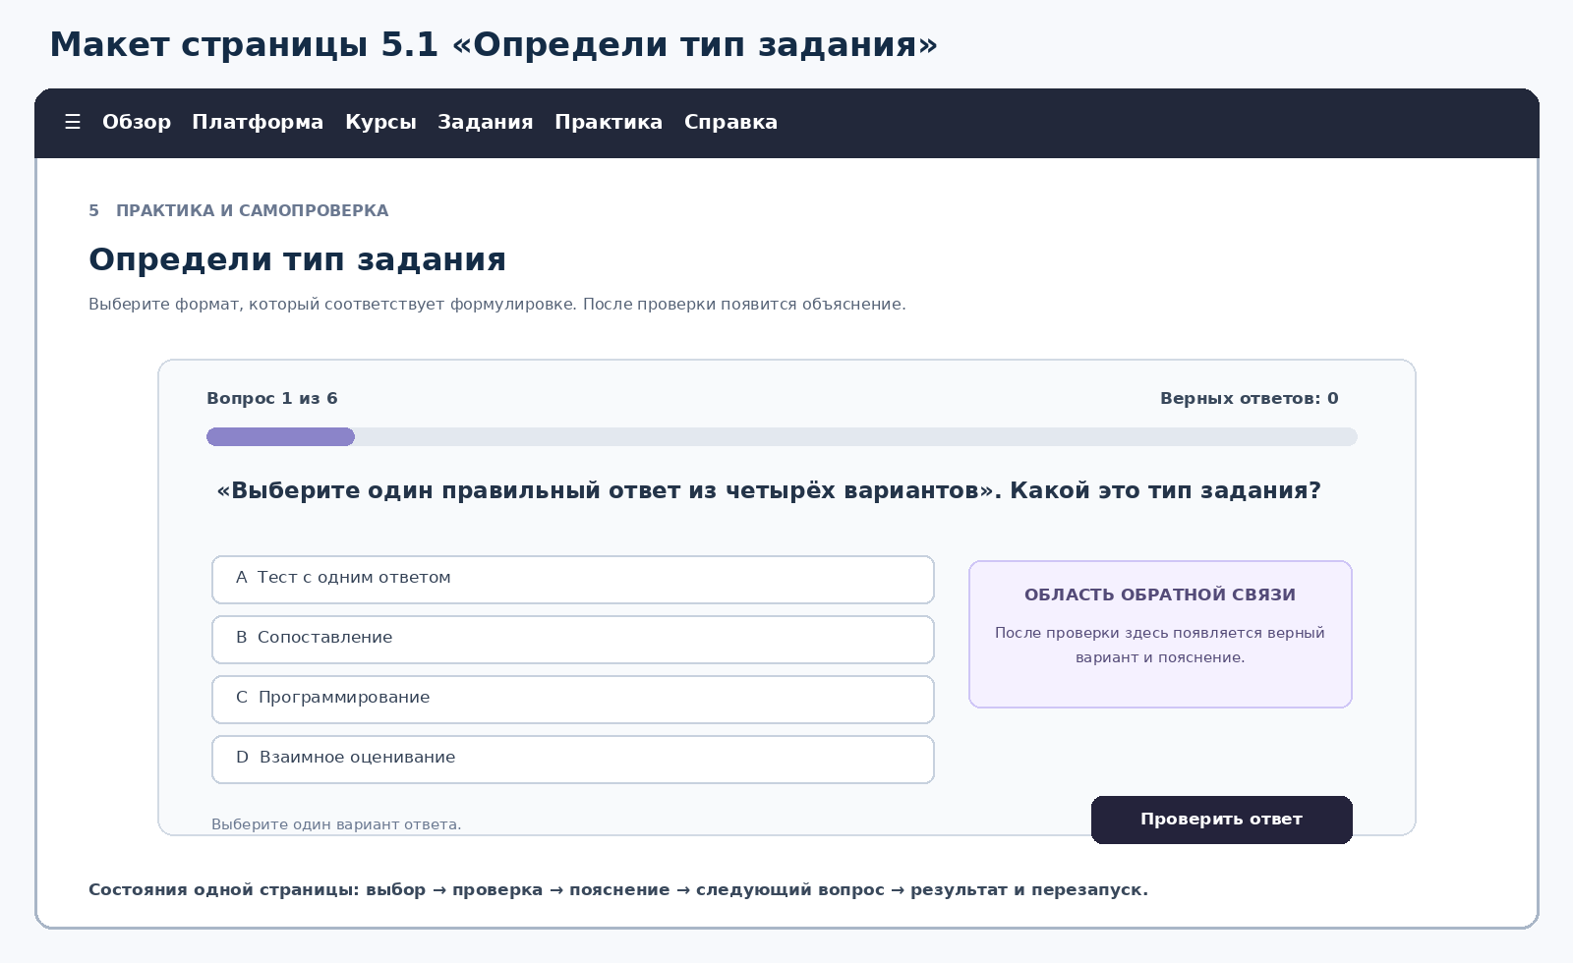
Рисунок 3 – Макет страницы 5.1, основанный на существующем интерактиве

ЗАКЛЮЧЕНИЕ
В работе разработана логическая модель СМИОР по теме платформы Stepic. Выбрана иерархическая структура с выпадающими списками, боковым содержанием, последовательными переходами и интерактивной самопроверкой. Составлена карта шести разделов, распределены страницы по меню и подготовлены макеты титульного экрана, главной, учебной и практической страниц, а также мобильной версии. Макеты опираются на действующие элементы ветки feat/stepic-rework-v2: HTML, CSS, hash-навигацию и тест 5.1. Функции, которые пока представлены заглушками или планом, выделены отдельно. Следующий этап – наполнить страницы, реализовать задания 5.2 и 5.3 и проверить ресурс в целевых браузерах.

СПИСОК ИСПОЛЬЗОВАННЫХ ИСТОЧНИКОВ
1. GitHub. ENEIZEM/Stepic-e-learning-support-platform, ветка feat/stepic-rework-v2: index.html, css/site.css, js/app.js, README.md. URL: https://github.com/ENEIZEM/Stepic-e-learning-support-platform/tree/feat/stepic-rework-v2 (дата обращения: 25.10.2026).
2. Stepik Help Center. Структура курса и её создание. URL: https://help.stepik.org/article/54789 (дата обращения: 25.10.2026).
3. Stepik Help Center. Виды практических задач. URL: https://help.stepik.org/article/54741 (дата обращения: 25.10.2026).
4. Stepik Help Center. Как создать урок и курс. URL: https://help.stepik.org/article/54788 (дата обращения: 25.10.2026).

